SCHLUSSBRIEF
26-99- 1K
NR:

Laufzeit: 01.04.2025 bis 30.06.2025
Verkáufer | Městské lesy Znojmo, p.o.
Adresse | Vídeňská třída 707/25, 669 02 Znojmo
Zeichnungsberechtigter | Ing. Zdeněk Trojan
UID - Nummer | CZ00839027
Telefon
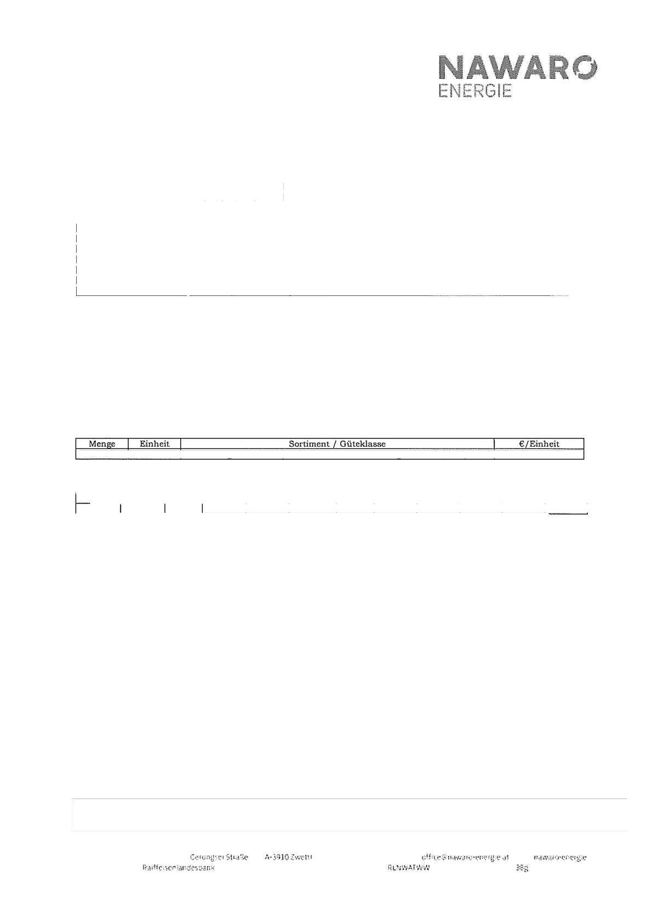  Mobiltelefon | 
E-Mail - Adresse
Bankverbindung | IBAN: CZ100 i 000000000013930741; SWIFT: KOMBCZPPXXXX

Káufer | NAWARO ENERGIE Betrieb GmbH
Adresse | 3910 Zwettl, Gerungser Strafie 1/6
An sprechpartner | Gerald Schreiber
UID - Nummer | ATU 62640949
Telefon | 
Mobiltelefon
E-Mail - Adresse

Die Preise verstehen sich ohne Umsatzsteuer und ab Waldstrasse (Zálesí, Pavlíce, Vranovská Ves). Ais Qualitátskriterien gelten die Ubernahmerichtlinien der NAWARO ENERGIE Betrieb GmbH in der gultigen Fassung, die FHP-Richtlinie zur Úbernahme von Energieholz sowie die Ósterreichischen Holzhandelsusancen in der gultigen Fassung. Die Preise gelten fúr die genannte Laufzeit, vorbehaltlich einer grofifláchigen Kalamitát (Windwurf, Eis-/Schneebruch, Borkenkáfer). In diesem Fall werden einvernehmlich neue Preise festgelegt. Úber die Inhalte dieses Vertrages (insbesondere was Mengen und Preise betrifft) wird Stillschweigen vereinbart.
Der Lieferant bestátigt, dass die gelieferte Ware (Biomasse bzw. Energieholz) die Nachhaltigkeitskriterien von forstwirtschaftlicher Biomasse gemáfi der EU-Richtlinie 2018/2001 zu 100 % erfullt. Eine entsprechende, gilltige Selbsterklárung {Lieferant - Waldbesitzer) ist Vertragsbestandteil. Der Lieferant hat zu jeder Lieferung einen Lieferschein ais Begleitdokument auszustellen, aus dem das Herkunftsland der Ware, Angaben hinsichtlich Herkunftsort (Grundstucksnummer UND Kastralgemeinde-Nr. ODER GPS-Koordinaten) und eine eindeutige Lieferscheinnummer (die fur die Rúckverfolgbarkeit der Ware bis zum Ursprungsort geeignet ist) hervorgehen. Geliefertes Rundholz entspricht zur 100 % der Rohstoffkategorie „Forst“.

* Lánge: [ Mder Vertragsmenge kónnen auch in Lánge = Hgeliefert werden, wobei pro LKW sortenrein geliefert werden muss (nur2 m oder 4 m). Andere Holzlángen sind nur nacn Vereinbarung der Káufers moglich.
Die vereinbarten Monatsmengen werden kontinuíerlich angeliefert: ____________ ________________________________
Jan | Feb Márz .... Apríl | Mai | Juni | Juli | Aug | Sept | Okt ) Nov | Dez ~~|
Úberlieferung ist nur nach Vereinbarung des Káufers mógíich, Liefermengen sind einvernehmlich auf Wochenbasis festzulegen.
Lieferungen sind bis jede Donnerstag der Vorwoche per Mail an schreiberárnawaro-energie.at und an vaclavelďfl-aiawaro- energie.at zu melden.
Nicht schriftlich bestátigte Lieferungen kónnen nicht ubernommen werden. Ohne Zufuhrschein ist eine Úbernahme am Bestimmungsort NICHT moglich!!
Der Verkáufer bestátigt  hiermit, dass folgender  umsatzsteuerliche Status  zutreffend ist:  (zutreffendes ankreuzen) | Regulár umsatzsteuerpflichtiges ósterreichisches Unternehmen  Umsatzsteuerpauschaliertes ósterr. land- u. forstwirtschaftl. Unternehmen:  Umsatzsteuerbefreiter ósterreichischer Kleinu nternehmer  Ausiándisches Unternehmen innerhalb der EU  Auslándisches Unternehmen aufierhalb der EU | o  o  o  x  o
Erfúllungsort | KWK der Nawaro Gruppe nach Vorgabe des Káufers (Gópfritz)
Lieferzeitraum | 01.04.2025 bis 30.06.2025
Vermessung | Úbernahme nach Richtlinien der FHP/HFA
Abrechnung | 14tágig im Gutschriftsverfahren
Zahlung | Innerhalb 30 Tagen nach Abrechnung netto ohne Abzug

Die „Allgemeinen Gescháftsbedingungen der NAWARO ENERGIE Betrieb GmbH“ sind ebenso Bestandteil dieses Vertrags wie der „Code of Conduct fur Lieferanten“. Sie sind unter www.nawaro-energie.at / agb bzw. www.nawaro-energie.at/coc einsehbar bzw. stehen dort zum Download bereit. Bitte beachten Sie, dass unsere Gescháftsbeziehung im Einklang mit unserem Code of Conduct stehen muss! Beschwerden kónnen auch uber unsere Beschwerdeplattform unter tellme.nawaro-energíe.at eingereicht werden.
Es gilt ósterreichisches Recht. Solíte sich nachtráglich herausstellen, dass die gelieferte Ware die Nachhaltigkeitskriterien gem. EU-Richtlinie 2018/2001 NICHT wie vereinbart erfullt, behált sich NAWARO frei, entsprechende Schadenersatzanspruche geltend zu machen (zB durch den Nachkauf von C02-Zertifikaten oder den Verlust von Fórderungen).
Zwettl, am 27,03.2025

Firmenmá£ige Zeichnung des Verkáufers Firmenmáfiige Zeichnung des Káufers
NAWARO EN- RC E BeVíeb GrnW | .L’6, 1 1. +4? 2332 3097J-0 j c . -90 1 E | www Jt
NQ VAcn AC. iEAN: 3263 ®30 GúvS 4590. Bí . ; A~b 02&1ÍŠ9-9 í 2771

